Bűncselekmény érte? Áldozattá vált? Van segítség!

A Zala Megyei Rendőr-főkapitányságon, s az irányítása alá tartozó Zalaegerszegi, Nagykanizsai, Keszthelyi, Lenti Rendőrkapitányságok mindegyikén dolgozik áldozatvédelemmel foglalkozó rendőrségi munkatárs. Bűncselekmények, vagy vagyon elleni szabálysértések áldozatai a rendőri eljárás során kérhetik segítségüket.

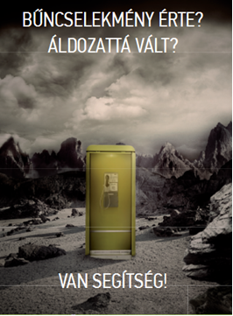

Emellett a veszélyhelyzet idején is forduljon bizalommal az ország minden pontján elérhető Áldozatsegítő Szolgálatokhoz!

Az Áldozatsegítő Szolgálat olyan személyek támogatására jött létre, akik akár közvetlenül, akár közvetett módon, valamely bűncselekmény, illetve tulajdon elleni szabálysértés áldozataivá váltak. Az Áldozatsegítő Szolgálat célja, hogy az elszenvedett bűncselekménnyel kapcsolatban felmerült érzelmi, lelki, anyagi és más problémák megoldásához segítséget nyújtson.

Idén január 1-től egy törvénymódosításnak köszönhetően még hatékonyabb lett az áldozatok és az áldozatsegítő szervezetek közötti kapcsolatfelvétel. A személy elleni erőszakos bűncselekmények sértettjeit - ha kihallgatásuknál előzetesen beleegyeztek -, közvetlenül is felkereshetik az áldozatsegítő szervezetek. Azaz, a folyamat megfordult: az áldozatokat keresik meg az szolgálatok munkatársai, és így személyre szabott segítséget tudnak nyújtani.

Áldozatsegítő Szolgálatot minden megyei kormányhivatal működtet, e helyszíneken bárki segítséget kérhet.
Az áldozatsegítés Zala megyében a Zala Megyei Kormányhivatal Hatósági Főosztály Igazságügyi Osztály, 8900 Zalaegerszeg, Mártírok útja 42-44. alatti irodájában elérhető (Munkaügyi Központ hátsó bejárata), telefonszámuk 92/550-250.

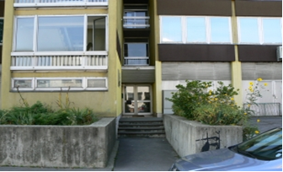

Emellett az éjjel nappal díjmentesen hívható Áldozatsegítő Vonal a 06-80-225-225-ös számon érhető el.

Zala Megyei Rendőr-főkapitányság
Bűnmegelőzési Alosztálya

